En el umbral de una oportunidad transformadora, mi postulación al Consejo Universitario de la Universidad Estatal a Distancia representa un compromiso firme con la excelencia y el progreso institucional. En representación de la Vicerrectoría de Planificación, pero con visión precisa en la academia, la investigación, la extensión y las Sedes universitarias me propongo ejercer un liderazgo que se fundamente en la transparencia, el respeto y la comunicación efectiva, elementos que considero esenciales para el avance y la integración de nuestra comunidad universitaria.
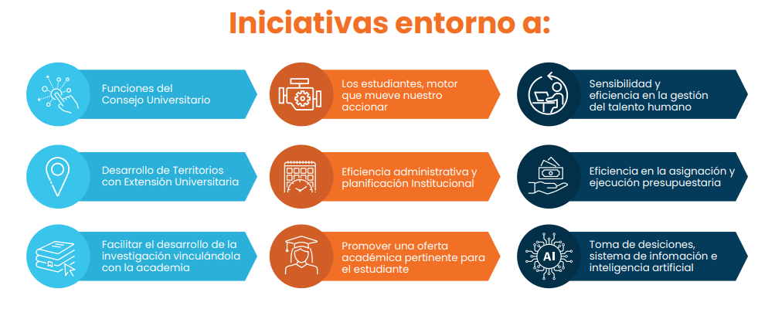
Mi accionar en el Consejo Universitario se caracterizará por una interacción constante y constructiva, siempre buscando fomentar un ambiente de diálogo y escucha con los diferentes sectores de la universidad y con gran respecto hacia la Asamblea Universitaria Representativa. Estoy comprometido con el análisis crítico y basado en evidencia para la toma de decisiones, mis competencias profesionales y académicas con grado de doctor en estadística permiten brindar un aporte al Consejo Universitario, en materia de administración, análisis de datos, simplificación de trámites, inteligencia artificial y sistemas de información para la toma de decisiones estratégicas. Garantizo que cada propuesta que haré no solo sea innovadora, sino también responsable y alineada con las necesidades y aspiraciones de desarrollo para nuestra UNED.
Entiendo la responsabilidad que implica este rol y me comprometo a trabajar de manera colaborativa con los miembros actuales del Consejo Universitario, promoviendo iniciativas que reflejen nuestro compromiso compartido con la calidad educativa y la mejora continua. Mi objetivo es colaborar y apoyar ofreciendo ideas frescas de cambio, llevando adelante propuestas que transformen y enriquezcan nuestra institución, siempre con un espíritu de servicio y una visión de futuro.
Me presento ante la Comunidad Universitaria y el Tribunal Electoral Universitario con este plan de trabajo 2024-2029 donde se indican los nueve ejes relevantes en los que concentraré mi atención para presentar propuestas de cambio. Este plan toma en cuenta todas las áreas sustantivas de la UNED, mismo que orientará el actuar de su servidor en el Consejo Universitario.
Como miembro del Consejo Universitario, me comprometo a revisar y fortalecer nuestras políticas y prácticas institucionales para garantizar que estén alineadas con nuestros objetivos educativos y los valores de equidad y transparencia. Este compromiso incluye la revisión periódica de la normativa institucional para asegurar que reflejen las necesidades actuales de la comunidad universitaria y promueva un marco de actuación que respalde la autonomía y el desarrollo integral de la universidad. Una de mis primeras propuestas al seno del Consejo Universitario es una depuración y concordancia de la normativa institucional para consolidar los procesos de eficiencia administrativa y simplificación de trámites.
Al revisar el Estatuto Orgánico y al observar la gestión del Consejo Universitario, he identificado una tendencia preocupante y excesiva en tareas administrativas, apartándose de los asuntos políticos y académicos cruciales para su función. Esta desviación sugiere una necesidad urgente de redefinir y clarificar las responsabilidades del Consejo Universitario para alinearlas con los objetivos institucionales de la actualidad. Hace 40 años se entendía que la universidad no estaba consolidada en su estructura funcional y estructural, actualmente, existen vicerrectorías y oficinas que pueden asumir la responsabilidad de gestionar estos asuntos con responsabilidad inmediata en la rectoría.

En este sentido, voy a plantear modificaciones al estatuto orgánico para clarificar las funciones del Consejo Universitario, asegurando que su gestión se centre en su competencia principal y contribuya eficazmente a los fines académicos y políticos de la institución, con el objetivo de reenfocar las actividades del Consejo Universitario y optimizar su gestión administrativa en una gestión más política y estratégica.

Centraré mis esfuerzos en propuestas que mejoren la experiencia estudiantil mediante la implementación de sistemas de apoyo académico y emocional que faciliten su éxito educativo. Programas de permanencia, asesoramiento y actividades extracurriculares diseñadas para desarrollar habilidades blandas y de liderazgo serán clave en mis propuestas. En conjunto con la Vicerrectoría de Vida Estudiantil analizaré la realidad de su accionar para proponer estrategias de transformación y desarrollo de sus objetivos de crecimiento, con un cuidado atención en su asignación presupuestaria.
Promoveré políticas para que el entorno laboral sea inclusivo y estimulante, donde el bienestar y el desarrollo profesional del talento humano sean prioritarios. Iniciativas como programas de mentoría, capacitaciones regulares en nuevas metodologías educativas y tecnológicas, y una política clara de equilibrio entre el trabajo y la vida personal formarán parte de mi estrategia en propuestas para mejorar la situación del talento humano. Transformar las funciones que se realizan para que agreguen más valor a la institución, dejando de lado los procesos operativos manuales en sustitución de procesos gestionados con inteligencia artificial. Daré apoyo en el Consejo Universitario en materia actuarial respecto de los análisis en el salario global y compuesto. Esto lo considero altamente prioritario para garantizar seguridad jurídica y técnica a las personas funcionarias, así como trabajar de la mano con los diferentes sectores de la universidad.
Impulsaré más recursos económicos para apoyar los programas de la Vicerrectoría de Extensión y Vinculación Territorial para que actúen como agentes de desarrollo en las comunidades locales. Esto implicará buscar más alianzas estratégicas con gobiernos locales y organizaciones no gubernamentales para diseñar programas que respondan a las necesidades específicas de desarrollo de cada región. Un análisis profundo de la asignación del presupuesto institucional será siempre mi preocupación para facilitar el logro de sus objetivos.
Presentaré una propuesta de modelo de gestión basado en principios de eficacia y responsabilidad, optimizando y simplificando los procesos administrativos. Esto facilitará una planificación más precisa y ágil, mejorando la coordinación entre las diferentes unidades y departamentos y permitiendo una respuesta institucional más rápida y eficiente a los desafíos emergentes.
Propondré un análisis exhaustivo de las más de 3000 líneas de presupuesto para una adecuada distribución en función de las prioridades institucionales, gestionado esto con tecnologías de análisis de datos para optimizar la asignación de recursos. Esta propuesta permitirá un seguimiento detallado de los gastos, asegurando que los fondos se utilicen de manera que maximicen el impacto educativo y la investigación.

Impulsaré propuestas concretas para vincular y crear puentes entre la investigación y la docencia creando programas que integren proyectos de investigación aplicada en los currículos académicos. Esto no solo enriquecerá la experiencia educativa de los estudiantes, sino que también fomentará una cultura de investigación que responda a problemas reales y contribuya al desarrollo social y tecnológico.

Desde un enfoque en planificación institucional con metodologías de simplificación de trámites promoveré propuestas que faciliten el logro de los objetivos estratégicos para la adecuada gestión académica, para que nuestra oferta académica pueda adaptarse a las demandas del mercado laboral y las expectativas de nuestros estudiantes. También un intenso apoyo a la producción de materiales didácticos y al Diseño Universal de Aprendizaje (DUA) como eje de nuestra flexibilidad curricular.

Con urgencia haré propuestas para la creación de políticas orientadas a la automatización de los sistemas de información en todas las áreas institucionales de la UNED con tecnología de punta fundamentada en la inteligencia artificial. El objetivo es fortalecer la infraestructura tecnológica para mejorar significativamente el rendimiento de los procesos académicos y administrativos, facilitando así la toma de decisiones estratégicas y operativas. Este enfoque también promoverá la trazabilidad y la eficiencia, resultando en la simplificación de trámites y una mayor transparencia en las operaciones internas. Estas mejoras contribuirán a una gestión más ágil y a una mejor experiencia para la comunidad universitaria.

Mi candidatura al Consejo Universitario se centra en una visión de transformación y progreso para nuestra universidad, reflejando un compromiso firme con la excelencia académica, la eficiencia administrativa y la inclusión social. Al revisar y ajustar nuestras políticas y prácticas institucionales, aseguraremos que estén plenamente alineadas con las exigencias contemporáneas y los valores de nuestra comunidad universitaria. Propuestas como la depuración y concordancia de la normativa, el fortalecimiento del apoyo a los estudiantes, la promoción del bienestar del talento humano, y la eficiencia en la gestión de recursos, son elementos que sostendrán nuestra misión institucional y formar ciudadanos preparados y comprometidos con la excelencia. Asimismo, la integración de tecnologías avanzadas y la adecuación de nuestra oferta académica garantizarán que nos mantengamos a la vanguardia de la educación superior, respondiendo no solo a las necesidades actuales sino también anticipando los desafíos del futuro. Me comprometo a trabajar incansablemente para que estas propuestas se materialicen en acciones concretas que beneficien a toda la comunidad universitaria, promoviendo un entorno académico que sea tanto estimulante como inclusivo. Unidos, lograremos alcanzar una universidad que innove y lidere con el ejemplo en el ámbito nacional e internacional. Mi objetivo es que, juntos, fomentemos un espacio de crecimiento continuo donde cada miembro de la comunidad tenga la oportunidad de contribuir y prosperar. Espero contar con su apoyo para llevar adelante este plan de trabajo, que no sólo busca mejorar la eficiencia administrativa, sino también profundizar en nuestro compromiso con la educación y el desarrollo integral de todos los miembros de nuestra comunidad universitaria.

